# 范式图例

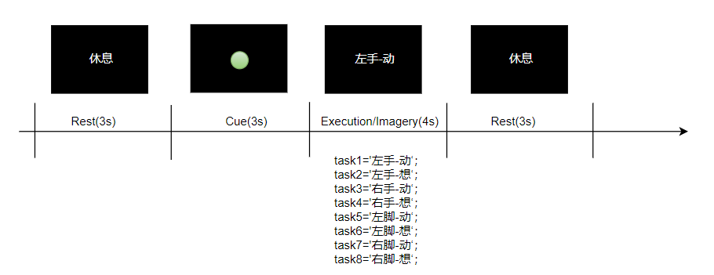

# 范式说明

实验是通过屏幕上的文字，提示受试者做相应的运动执行或运动想象；  
任务有8种：左手-动，左手-想，右手-动，右手-想，左脚-动，左脚-想，右脚-动，右脚-想；

# 实验时长

一个cycle 包括8个task，一共是80s（1.333min）；

一个session做5个cycle（~6min）；

一共5个session=5*5=25个cycle；

# 操作流程

实验中需要实时监测受试者的运动情况，以确保运动执行时有动作，且运动想象时无动作。具体的是用8导额外的电极贴在四肢（每个肢体两个电极），和脑电采集时候同时采集肌电信号。

操作的时候主要有两个部分：一是修改受试者的脑电montage。这一步具体请医生执行（一般的应该是添加额外8导channel到montage中，并显示在床头监控屏幕上）；一个是在montage修改好后，在新增加的通道插上肌电电极。

受试者

最少需要8个受试者数据。受试者的四肢运动能力应该是健全的。

# 研究点

* 运动执行分类
* 运动想象分类
* Cue阶段的认知过程(左，右)
* Cue阶段的运动准备（简单复杂之间的区别）
* 运动想象的时候什么阻止了运动执行
* 运动控制中的Ipsilateral control和contralateral control
* 简单和复杂运动的对比

创新性：上述的研究点都没有在SEEG信号中做过实验，都是可以出文章的点。